Miércoles
09
de Junio

Cuarto de Primaria
Lengua Materna

Similitudes y diferencias en las narraciones

Aprendizaje esperado: Lectura de cuentos u otras narraciones de un autor de la literatura infantil o juvenil. Identifica datos específicos a partir de la lectura.

Énfasis: Compara las narraciones leídas para encontrar elementos comunes en los personajes, tramas, ambientes o en otras características.

¿Qué vamos a aprender?

Continuarás con el tema de la literatura infantil y del escritor mexicano Francisco Hinojosa.

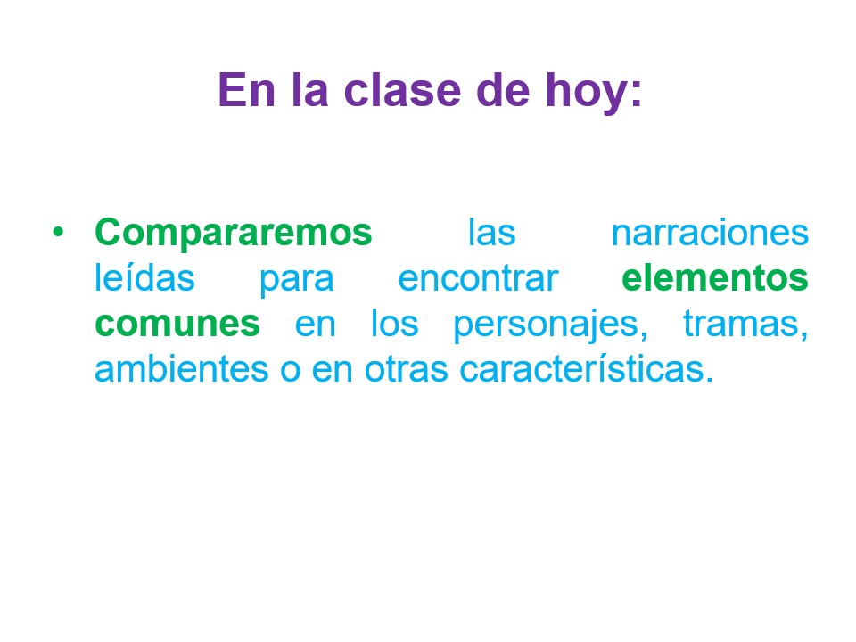

¿Qué hacemos?

Vas a comparar, “Los ratones que se daban la gran vida” y “La peor señora del mundo”, ambas narraciones hacen volar la imaginación y nos hacen reflexionar.

Para compararlas, utilizarás un cuadro muy parecido al que puedes encontrar en la página 140 de tú libro de texto.

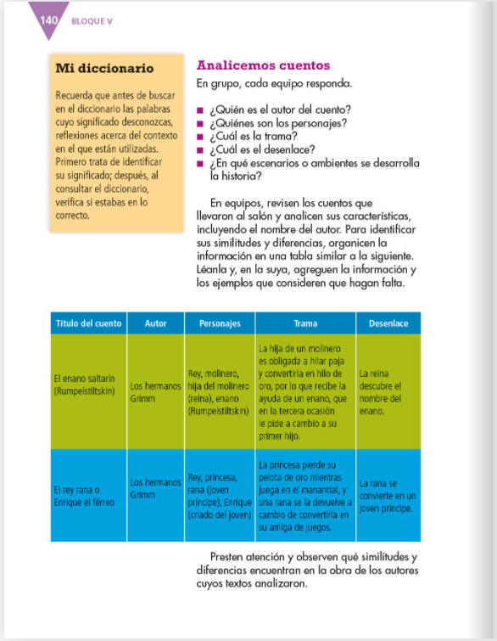
Fuente: https://libros.conaliteg.gob.mx/20/P4ESA.htm?#page/140

¿Recuerdas las dos narraciones?

Pon atención, a la explicación de cómo vas a utilizar el cuadro antes mencionado.

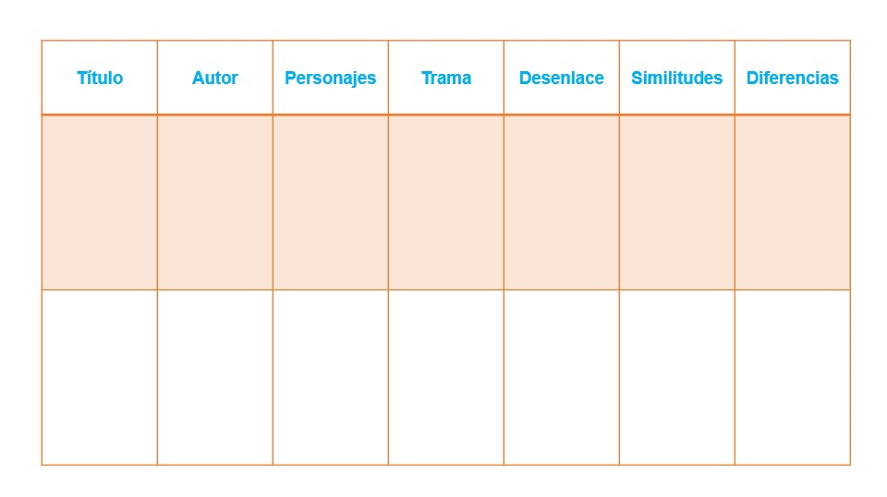

Está integrado por siete columnas, que son:

Título | Autor | Personajes | Trama | Desenlace | Similitudes | Diferencias

Las dos últimas columnas son muy importantes: similitudes y diferencias.

Como ya se mencionó, identificarás elementos en los que ambas narraciones son parecidas y también vas a detectar en que son distintas.

TÍTULO
“Cuando los ratones se daban la gran vida”
“La peor señora del mundo”

Los dos cuentos son del autor: Francisco Hinojosa.

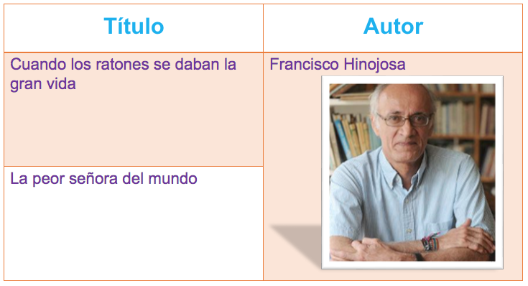

¿Cuál de los dos cuentos te gustó más?

Como en todas las artes, hay gustos para todo mundo.

¿Quiénes son los personajes de estos cuentos?

Los personajes principales de “Cuando los ratones se deban la gran vida” eran los ratones y el búho.

Aunque intervienen más animales, ellos son los principales. ¿Y en el otro cuento?

La señora y el habitante más viejo del pueblo.

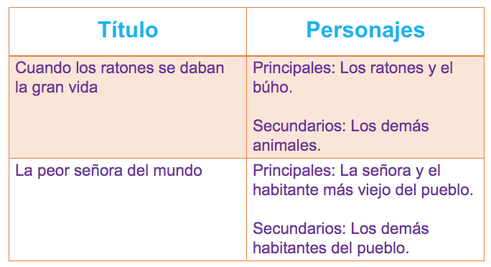

No olvides que en ambos cuentos hay personajes secundarios que también son importantes.

En el primero, por ejemplo, están los demás animales, como el gato, el león, el elefante y el oso, en el segundo, a los demás habitantes del pueblo, como los hijos de la señora o también los animales, como la paloma.

Continúa con la trama.
¿De qué trataba “Cuando los ratones se daban la gran vida”?

Los ratones se dan cuenta de que pueden inflar y desinflar a los demás animales y se aprovechan de ellos para darse la gran vida. Como son chiquitos, ellos se podían acercar a los otros animales para desinflarlos o inflarlos.

¿Cuál es la trama de “La peor señora del mundo”?

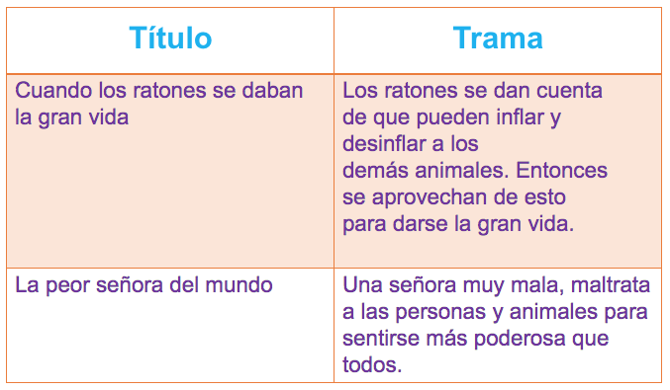

Es algo parecido en cierta forma, porque en esta historia la señora se aprovecha de los demás. No precisamente para darse la gran vida, como los ratones, pero sí para maltratar y humillar, y así sentirse más poderosa que todos.

Recuerda estas semejanzas entre los dos cuentos, porque más adelante lo utilizarás en la tabla.

Observaste que, la señora era mala porque tal vez no era una persona feliz, pero también, se mencionó que, el que una persona no sea feliz, no le da derecho a maltratar a los demás, y eso incluye a cualquier ser vivo, animales, insectos, plantas.

Ahora seguiría el desenlace.

En la historia de los ratones, ¿Por qué el búho es uno de los personajes principales?
Porque él se da cuenta del secreto y les cuenta a los demás animales.

¿Y qué logran con eso?

Que los animales recuperen su forma y tamaño original y así los ratones dejaron de ser los amos del mundo y todo vuelve a la normalidad.

¿Cómo termina la otra historia?

El habitante más viejito del pueblo les ayuda a idear un plan maestro, este plan consistía en hacerle creer a la señora malvada que todo lo malo que hacía en realidad era bueno, si les daba una patada, le daban las gracias y le pedían otra, entonces ella, por soberbia y para seguir siendo mala, se negaba a pegarles otra vez.

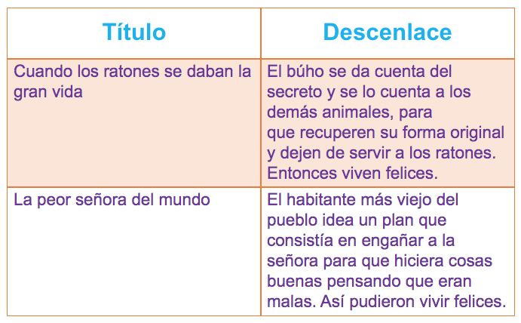

También le dijeron que les encantaba el muro que había construido, y ella, pensando que así los iba a molestar, lo tiró completo, de esta forma empezó a hacer cosas buenas, pensando que eran malas, cayó redondita en la trampa.

Continuarás con las similitudes entre las dos narraciones, se entiende por similitudes aquellos elementos que ambas narraciones poseen en común.

Las dos narraciones utilizan personajes principales: los ratones y el búho; la señora y el viejo, en quienes recae mayor importancia dentro de la trama.

Igualmente, las dos historias tienen personajes secundarios: los demás animales y los habitantes del pueblo, quienes aparecen en la narración y ayudan a que la historia se desenvuelva.

Otra cosa que se pudo observar es que los dos cuentos tienen finales felices. No siempre las historias terminan así, pero éstas, sí.

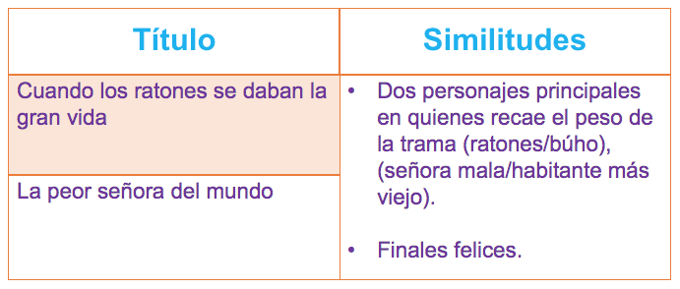

En ambas historias, los conflictos se solucionan para bien.

En la primera, los ratones y demás animales vuelven a su normalidad, sin que los astutos ratoncitos se aprovechen de nadie.

En la segunda, los habitantes del pueblo pueden vivir tranquilos, sin que la malvada señora haga de las suyas, aunque ella crea que sí.

Una similitud más, que tiene que ver con lo que se acaba de mencionar.

¿Notaste que, en ambas narraciones, un personaje o un grupo de personajes se aprovechan de los demás?

La señora mala maltrata a todos los habitantes del pueblo, incluso a sus hijos y en el otro, los ratoncitos utilizaron su astucia para aprovecharse de los demás animales y que hicieran lo que ellos querían.

Esa es otra similitud, porque en ambas narraciones el conflicto tiene que ver con el abuso.

En el caso del cuento de los ratones, no es que se trate de violencia, así, explícita, como la que impone la señora del otro cuento, pero se sigue tratando de un abuso, y de un abuso muy grave, porque si alguien te obliga a ser distinta o distinto, a cambiar, para poder aprovecharse de ti, eso es un abuso.

No tienes que cambiar o ser de manera diferente para servir o complacer a los demás, no olvides eso. Todos y todas tenemos nuestra propia forma de ser y se nos debe respetar.

En el segundo cuento, la señora malvada se la pasaba maltratando a todos los que se cruzaban en su camino: personas o animales, no le importaba nada.

Eso tampoco lo debes permitir, no importa de quién se trate, ni siquiera tú mamá o tú papá. La señora maltrataba a sus hijos también, les pegaba y les echaba limón en los ojos.

No debes recibir maltratos ni golpes de nadie, ni de tú mamá o de tú papá o de otro familiar, de absolutamente nadie, si esto pasa, es importante buscar ayuda.

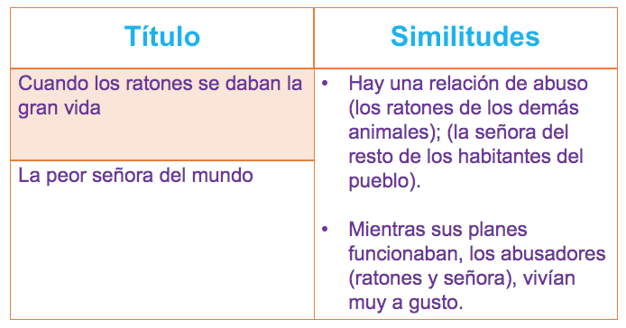

Hay varias semejanzas entre ambas narraciones, porque mientras sus planes funcionaban, tanto los ratones como la señora vivían muy a gusto con la situación.

La manera en que se solucionan estos conflictos también hay una similitud. ¿Cuál crees que sea?

En la primera, el búho ayudó a solucionar el conflicto, casi siempre los búhos que salen en las narraciones son personajes sabios y con gran experiencia. Los búhos han sido tradicionalmente en el arte, un símbolo de sabiduría.

En el cuento de la señora, quien idea la solución es el viejito del pueblo, ¿Te acuerdas del refrán “más sabe el diablo por viejo que por diablo”?

¿Y te acuerdas qué significa ese refrán?

Significa que las personas viejitas son sabias, porque tienen mucha experiencia.

Esto quiere decir que el viejito es sabio como el búho, o sea que los más sabios son los que encuentran la solución. El búho porque se da cuenta de lo que hicieron los ratones y el viejito porque descubre la forma de engañar a la señora mala.

Esa es la semejanza, que los personajes sabios son quienes encuentran la solución al problema.

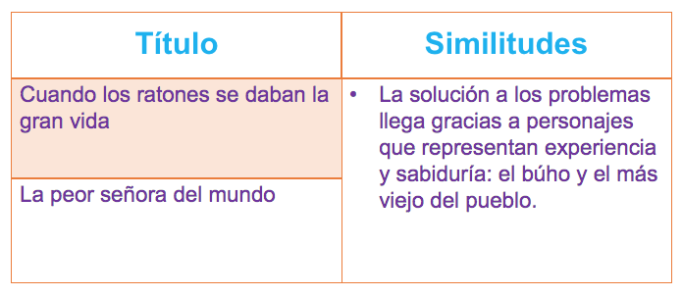

Ahí está justamente la similitud: en ambas narraciones, la solución a los problemas llega gracias a personajes que representan experiencia y sabiduría: el búho y el viejo del pueblo.

Se encontraron muchas similitudes, algunas fáciles y otras, no tanto, pero las encontraste.

¿Y las diferencias? ¿Esas cuáles serían?

Una de las diferencias es que, en la primera, todos los personajes son animales: los ratones, el búho, la jirafa, las hormigas.

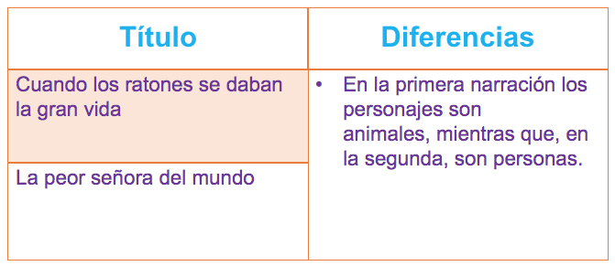

Mientras que, en la segunda, son personas: la señora, los hijos, el viejo y los demás pobladores. Bueno, también hay animales, como la paloma, pero la trama principal la llevan las personas, esa es una diferencia bastante clara.

¿Qué puedes decir de la extensión de las narraciones?

La de “Cuando los ratones se daban la gran vida” es cortita y la de “La peor señora del mundo” es más grande. La primera la leíste completa en un ratito, mientras que la segunda no la pudiste observar completa en la sesión, porque es más larga. Solamente se citaron algunos fragmentos relevantes para analizar las motivaciones de los personajes.

Hay otra diferencia. ¿Qué puedes decir del lugar donde suceden las historias?

En la primera no se mencionaba con exactitud el lugar donde ocurría la historia y en la segunda, todo sucedía “al norte de Turambul”.

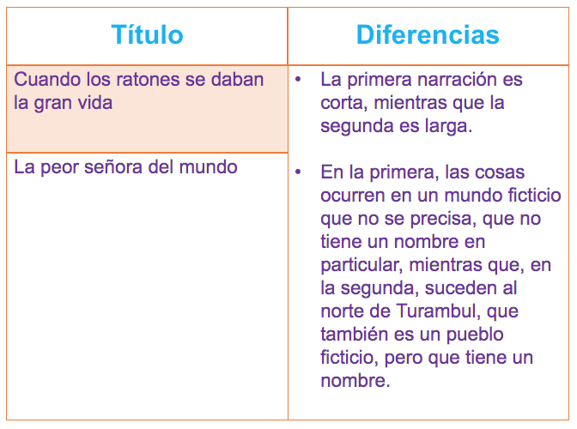

Estas diferencias quedarían en que, la primera narración es corta y la segunda es más larga, en la primera, las cosas ocurren en un mundo ficticio que no se precisa, no tiene un nombre en particular, mientras que, en la segunda, suceden al norte de Turambul, que también es un pueblo ficticio, pero que tiene un nombre. Los dos son sitios ficticios, pero el último al menos es un sitio con un nombre que le ha dado el autor.

De esta manera, queda completo el cuadro de semejanzas y diferencias entre ambas narraciones de Francisco Hinojosa.

¿Pusiste mucha atención, para saber cómo realizar tus propias comparaciones?

Si elegiste otro autor o autora de literatura infantil o juvenil, selecciona dos o más lecturas, intenta encontrar las semejanzas y diferencias, así como lo observaste aquí.

Observa bien los personajes, los escenarios, las situaciones, es decir en la trama, ahí es donde vas a encontrar las semejanzas y las diferencias, incluso comprenderás mejor cada lectura.

Porque cuando reflexionamos sobre los distintos aspectos de una obra literaria, la comprendemos mejor, más a profundidad.

Para continuar con este tema, vas a buscar en distintas fuentes toda la información que puedas sobre Francisco Hinojosa o sobre la escritora o escritor que en casa hayas elegido.

- ¿Dónde y cuándo nació?

- ¿Si utiliza un pseudónimo o su nombre?

- ¿Cómo se llaman sus cuentos más conocidos?

- ¿Si se dedica o dedicaba a otra cosa además de escribir cuentos?

- ¿Cuáles son o eran sus pasatiempos?

Todo lo que puedas investigar. Seguramente descubrirás cosas fascinantes.

Para cerrar la sesión:

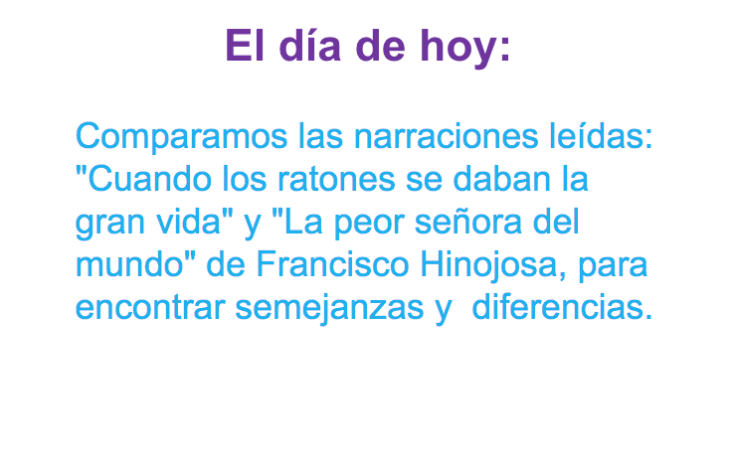

¡Buen trabajo!

Gracias por tu esfuerzo.

Para saber más:
Lecturas

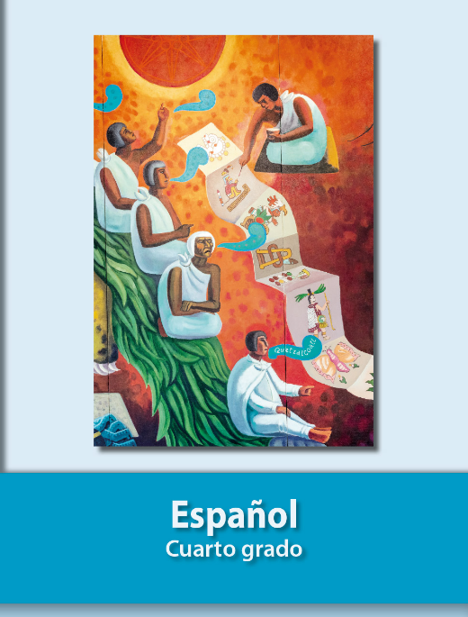
https://libros.conaliteg.gob.mx/20/P4ESA.htm

